
MAGÍSTER EN CIENCIA DE DATOS E INTELIGENCIA ARTIFICIAL
MCDI501: Estadística Computacional para la Toma de Decisiones

Evaluación Formativa 1
Análisis Exploratorio e Inferencial (práctica)
Informe individual o grupal · 0 % (formativa)
Título del proyecto: | Asociaciones con la rotación de empleados
Integrantes: | Hernán Saavedra  Otros integrantes por completar
Dataset: | IBM HR Employee Attrition
Docente: | Nombre del docente por completar
Fecha: | 8 de octubre de 2026
Repositorio GitHub: | Repositorio del equipo por completar

1 Introducción
Analizamos el conjunto sintético IBM HR Employee Attrition para explorar asociaciones entre condiciones laborales y salida de empleados. La proporción de salida es 16,12 % y existe asociación con las horas extra en el análisis bivariado. Los resultados constituyen un ejercicio estadístico y no representan evidencia de una empresa real.
La rotación puede afectar la continuidad de los equipos y la planificación de personal. La pregunta del proyecto es qué asociaciones presentan las horas extra, el ingreso mensual, la satisfacción laboral y la antigüedad con la salida de empleados. El objetivo es caracterizar estas variables y evaluar una asociación pertinente como base para discutir decisiones bajo incertidumbre, sin entrenar todavía modelos predictivos.
Ficha del conjunto | Descripción
Fuente | Kaggle, IBM HR Analytics Employee Attrition & Performance
Unidad de observación | Un registro sintético de empleado
Tamaño verificado | 1.470 registros y 35 columnas
Variable objetivo | Attrition, Yes / No
Período y población | No se establece un período de seguimiento ni un marco de muestreo de trabajadores reales
Contexto de decisión | Investigación de condiciones laborales y planificación de acciones de retención
El archivo original no contiene faltantes ni filas duplicadas. EmployeeNumber es único. EmployeeCount, Over18 y StandardHours son constantes; se excluyen de los análisis junto al identificador, conservándolos en la fuente original.

Ficha de variables
Se distinguen tipos estadísticos y tipos de almacenamiento. Las escalas de satisfacción y nivel educativo son ordinales aunque sus códigos sean enteros. Edad y duraciones se clasifican como discretas por estar registradas en años enteros; los importes se tratan como continuos aunque estén redondeados. Las unidades monetarias y de distancia deben verificarse antes de interpretar magnitudes. No se asume moneda chilena.

Ficha completa de variables
BusinessTravel se trata como nominal; su frecuencia puede ordenarse explícitamente para presentar gráficos. Attrition y OverTime son nominales binarias. MonthlyIncome representa ingreso mensual; MonthlyRate es otra tarifa y no se intercambia con el ingreso.
Variable | Tipo estadístico
Age | Discreta, conteo o años enteros
Attrition | Cualitativa nominal
BusinessTravel | Cualitativa nominal
DailyRate | Continua para el análisis
Department | Cualitativa nominal
DistanceFromHome | Medida registrada en enteros
Education | Cualitativa ordinal
EducationField | Cualitativa nominal
EmployeeCount | Constante
EmployeeNumber | Identificador nominal
EnvironmentSatisfaction | Cualitativa ordinal
Gender | Cualitativa nominal
HourlyRate | Continua para el análisis
JobInvolvement | Cualitativa ordinal
JobLevel | Cualitativa ordinal
JobRole | Cualitativa nominal
JobSatisfaction | Cualitativa ordinal
MaritalStatus | Cualitativa nominal
MonthlyIncome | Continua para el análisis
MonthlyRate | Continua para el análisis
NumCompaniesWorked | Discreta, conteo o años enteros
Over18 | Constante
OverTime | Cualitativa nominal
PercentSalaryHike | Medida registrada en enteros
PerformanceRating | Cualitativa ordinal
RelationshipSatisfaction | Cualitativa ordinal
StandardHours | Constante
StockOptionLevel | Cualitativa ordinal
TotalWorkingYears | Discreta, conteo o años enteros
TrainingTimesLastYear | Discreta, conteo o años enteros
WorkLifeBalance | Cualitativa ordinal
YearsAtCompany | Discreta, conteo o años enteros
YearsInCurrentRole | Discreta, conteo o años enteros
YearsSinceLastPromotion | Discreta, conteo o años enteros
YearsWithCurrManager | Discreta, conteo o años enteros

2 Aplicación de estadística descriptiva
Siguiendo el apunte de datasets, se generaron faltantes artificiales MCAR en MonthlyIncome y DistanceFromHome: 147 valores por variable, equivalentes al 10 %. Se seleccionaron posiciones sin reemplazo con numpy.random.default_rng(42), sin utilizar magnitudes ni otras variables. Se conservaron las posiciones, el identificador y los valores originales para evaluar imputaciones futuras. En este informe no se imputan valores; se usan observaciones disponibles y se declara el tamaño efectivo.
Variable | n | Media | Mediana | DE | Q1 | Q3
Age | 1470 | 36.92 | 36.00 | 9.14 | 30.00 | 43.00
MonthlyIncome | 1323 | 6530.21 | 4960.00 | 4708.33 | 2930.50 | 8404.00
DistanceFromHome | 1323 | 9.18 | 7.00 | 8.09 | 2.00 | 14.00
YearsAtCompany | 1470 | 7.01 | 5.00 | 6.13 | 3.00 | 9.00
TotalWorkingYears | 1470 | 11.28 | 10.00 | 7.78 | 6.00 | 15.00
Tabla 1. Medidas sobre la versión con faltantes MCAR. DE corresponde a desviación estándar muestral. Los importes se expresan en unidades del archivo.
La edad media es 36,92 años y la mediana es 36. La antigüedad media es 7,01 años y la mediana es 5, lo que evidencia una concentración en duraciones menores con algunos valores elevados. Para ingreso, la media de los valores observados es 6.530,21 y supera la mediana; junto al histograma, esto respalda la descripción de asimetría hacia la derecha. No se eliminan automáticamente los valores extremos.
Attrition | Frecuencia | Porcentaje
No | 1233 | 83,88 %
Yes | 237 | 16,12 %
El porcentaje de salida describe estos registros y no debe denominarse tasa anual, ya que no se establece un período de seguimiento. La clase objetivo está desbalanceada. Para satisfacción se reportan frecuencias: niveles 1, 2, 3 y 4 con 289, 280, 442 y 459 registros respectivamente; no se presupone igualdad de distancia entre niveles.

Representaciones gráficas
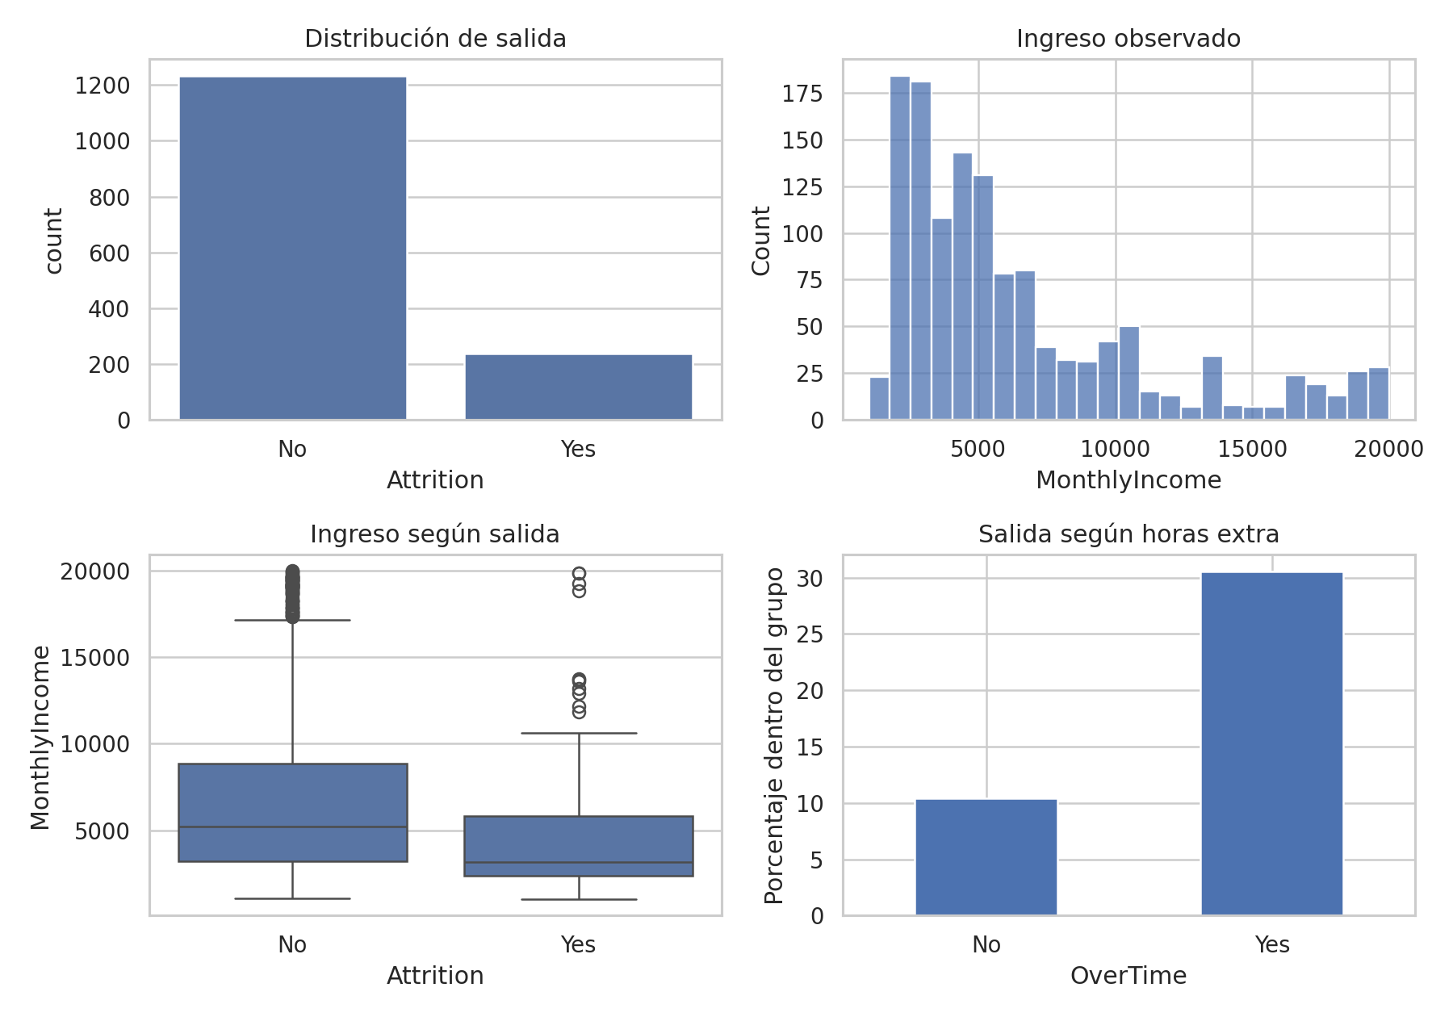
Figura 1. Barras del objetivo, histograma de ingreso, cajas por salida y porcentaje de salida por horas extra. Fuente: elaboración propia sobre el CSV y la versión MCAR.
Las barras muestran el desbalance del objetivo. El histograma y las cajas permiten examinar dispersión y asimetría del ingreso. Los puntos fuera de las cajas son observaciones extremas según la regla gráfica, no errores demostrados. El porcentaje de salida es mayor en el grupo con horas extra; esta comparación es descriptiva y requiere un contraste estadístico y cautela respecto de otros factores.

3 Estimación puntual e intervalos de confianza
Se estimó la proporción de salida con los 1.470 registros y el ingreso medio con 1.323 valores observados. Se usó Wilson para la proporción, que evita limitaciones del intervalo normal simple, y t de Student para el ingreso medio, con desviación poblacional desconocida. El análisis de la media se apoya en el tamaño muestral y en una aproximación de su distribución, aun cuando el ingreso individual sea asimétrico.
Parámetro | n | Estimación | IC del 95 %
Proporción de salida | 1470 | 16,12 % | 14,33 % a 18,09 %
Ingreso mensual medio | 1323 | 6.530,21 | 6.276,27 a 6.784,15
El porcentaje de estos registros es exacto para el archivo. Los intervalos ilustran incertidumbre bajo un modelo hipotético de muestreo independiente del proceso sintético; no estiman parámetros de una empresa real. Bajo los supuestos, el procedimiento del 95 % cubre el parámetro en aproximadamente el 95 % de repeticiones. No se interpreta como una probabilidad del 95 % de que un parámetro fijo esté en este intervalo ya calculado.

4 Aplicación de una prueba de hipótesis
Se contrastó la independencia entre OverTime y Attrition mediante chi-cuadrado de Pearson sin corrección de continuidad, con α = 0,05. H0: las variables son independientes bajo el modelo de análisis. H1: presentan asociación. Se asume independencia entre observaciones; la unicidad del identificador no basta para probarla.
Horas extra | Permaneció | Salió | Salida en el grupo
No | 944 | 110 | 10,44 %
Yes | 289 | 127 | 30,53 %
Todas las frecuencias esperadas superan 5; la mínima es 67,07. El resultado es χ² = 89,0439; gl = 1; p = 3,86 × 10⁻²¹. Se rechaza H0. V de Cramér = 0,2461 cuantifica la intensidad de la asociación. La diferencia descriptiva es 20,09 puntos porcentuales; la significancia estadística no equivale por sí sola a importancia práctica.
El análisis es bivariado y exploratorio: no controla cargo, antigüedad, ingreso u otras condiciones que podrían explicar parte del patrón. Los resultados no demuestran que las horas extra causen la salida.

5 Documentación de procedimientos y resultados
El análisis se reproduce con Formativa1_IBM_HR_Paso_a_Paso.ipynb y WA_Fn-UseC_-HR-Employee-Attrition.csv en la misma carpeta. El notebook se ejecuta secuencialmente y usa pandas, NumPy, SciPy, Matplotlib y seaborn. El archivo original se conserva intacto y los faltantes se generan desde una copia en cada ejecución, evitando acumulación.
Etapa | Procedimiento
Calidad | shape, isna, duplicated, nunique y revisión del identificador
Clasificación | Separación de nominales, ordinales, cantidades e identificadores
MCAR | 147 posiciones aleatorias por columna; semilla 42; originales reservados
Descriptiva | describe y agrupación por Attrition; n efectivo por variable
Estimación | Wilson para proporción; scipy.stats.t.interval para media
Hipótesis | crosstab y chi2_contingency con correction=False; V de Cramér
Para facilitar la trazabilidad, se debe conservar el notebook con sus resultados, registrar las versiones de Python y bibliotecas en el entorno del equipo y vincular el repositorio definitivo en la portada. La versión MCAR y los valores reservados pueden exportarse mediante la última celda opcional. Los valores originales retirados se reservan para evaluar imputación, sin utilizarlos para completar las medidas de esta entrega.

6 Interpretación preliminar de resultados
El patrón más claro es la mayor proporción de salida entre registros con horas extra: 30,53 % frente a 10,44 %. La prueba confirma asociación bajo los supuestos de análisis. Como orientación para una investigación posterior, conviene examinar carga laboral, distribución de horas extra y condiciones de los cargos antes de proponer intervenciones. No se recomienda una política empresarial definitiva a partir de datos sintéticos.
El desbalance del objetivo será relevante en fases predictivas: una alta exactitud podría ocultar un desempeño bajo para la clase de salida. Las diferencias de ingreso deben leerse considerando asimetría, cargo y antigüedad. Los faltantes generados permiten estudiar imputación en etapas posteriores, pero reducen ahora la información disponible sobre ingreso y distancia.
Las limitaciones centrales son la naturaleza sintética, ausencia de marco de muestreo y período definidos, asociación bivariada sin ajuste y falta de evidencia causal. El informe aporta una práctica de decisiones bajo incertidumbre, cuyo traslado a una organización exige datos reales y validación contextual.

7 Presentación formal del informe
El informe sigue las secciones de la plantilla del profesor e incorpora ficha de variables, tablas, gráficos y referencias. Los cálculos corresponden a la misma semilla y procedimientos del notebook. Antes de entregar deben completarse integrantes, docente y repositorio del equipo en portada, y verificar que las salidas locales coincidan. La entrega solicitada en Canvas es PDF, hasta el 25 de octubre de 2026 a las 23:59, con un intento.

8 Participación en el foro
La publicación y los dos comentarios a otros grupos permanecen pendientes. Los comentarios deben basarse en trabajos efectivamente leídos, identificando una observación estadística y una pregunta o sugerencia pertinente. No se presentan aquí comentarios ficticios como participación realizada.

Texto propuesto para la publicación inicial
Compartimos nuestro análisis del dataset sintético IBM HR Employee Attrition, con 1.470 registros y 35 variables. Exploramos la relación entre condiciones laborales y salida de empleados. La proporción de salida es 16,12 %. Observamos asociación entre horas extra y salida: 30,53 % de salida en el grupo con horas extra frente a 10,44 % sin ellas (χ² = 89,04; p < 0,001; V de Cramér = 0,246). Generamos 10 % de faltantes MCAR en ingreso y distancia, conservando originales para estudiar imputación posteriormente. Reconocemos que la asociación no es causal y que los datos sintéticos limitan su aplicación a empresas reales. ¿Qué variables considerarían para examinar si esta relación se mantiene al comparar cargos y niveles de antigüedad?

Referencias
Maidana, J. P. (2026). Bases de datos disponibles para el proyecto del curso [Apunte]. Universidad Andrés Bello.
Maidana, J. P. (2026, 6 de octubre). Semana 1 Inicio del Proyecto ABP [Diapositivas]. Universidad Andrés Bello.
jpmaidana. (s. f.). MCDI501-202682 [Repositorio de materiales del curso]. GitHub. https://github.com/jpmaidana/MCDI501-202682
pavansubhasht. (s. f.). IBM HR Analytics Employee Attrition & Performance [Conjunto de datos]. Kaggle. https://www.kaggle.com/datasets/pavansubhasht/ibm-hr-analytics-attrition-dataset

